P192 线程 概念

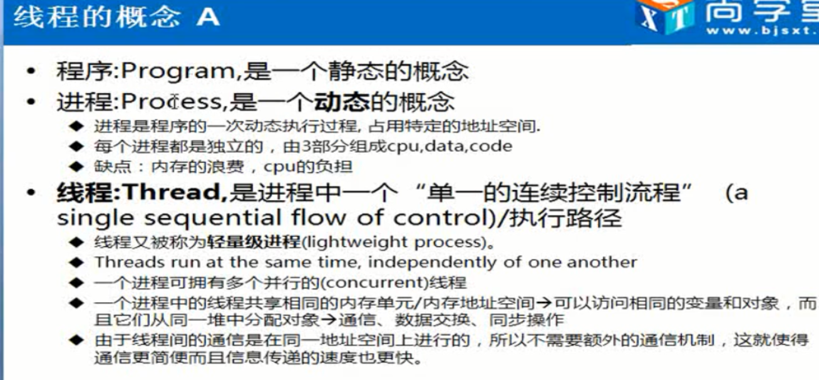

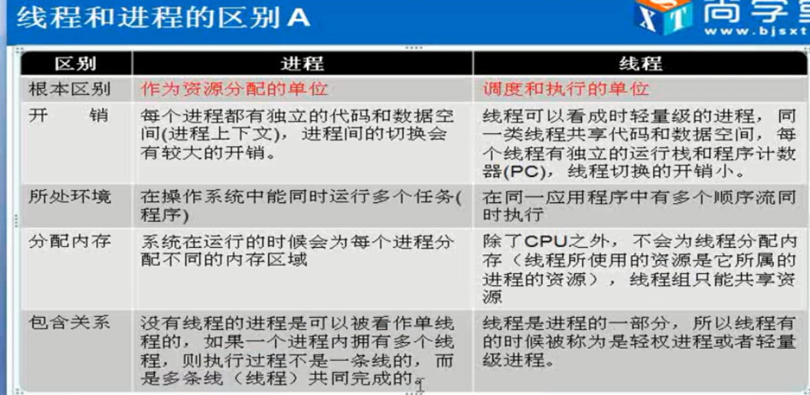

1. 程序 进程 线程
2. 程序:指令集 静态概念
3. 进程:操作系统 调度程序 动态概念
4. 线程:在进程内多条执行路径

P193 线程创建之一;继承;Thread

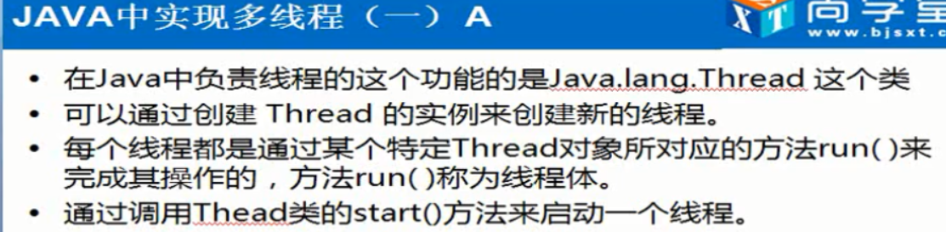

P194 静态代理模式

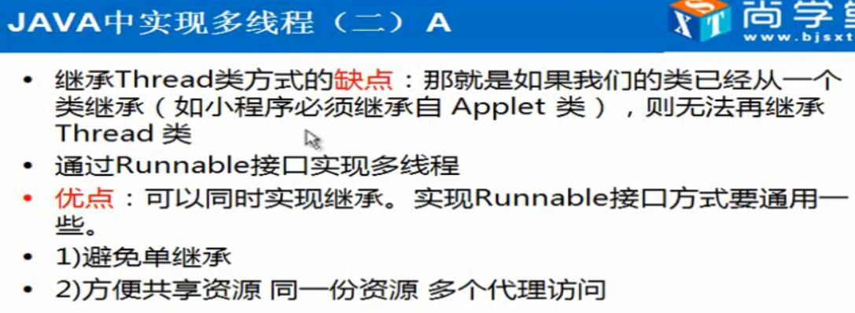

P195 Runnable

P196 Callable

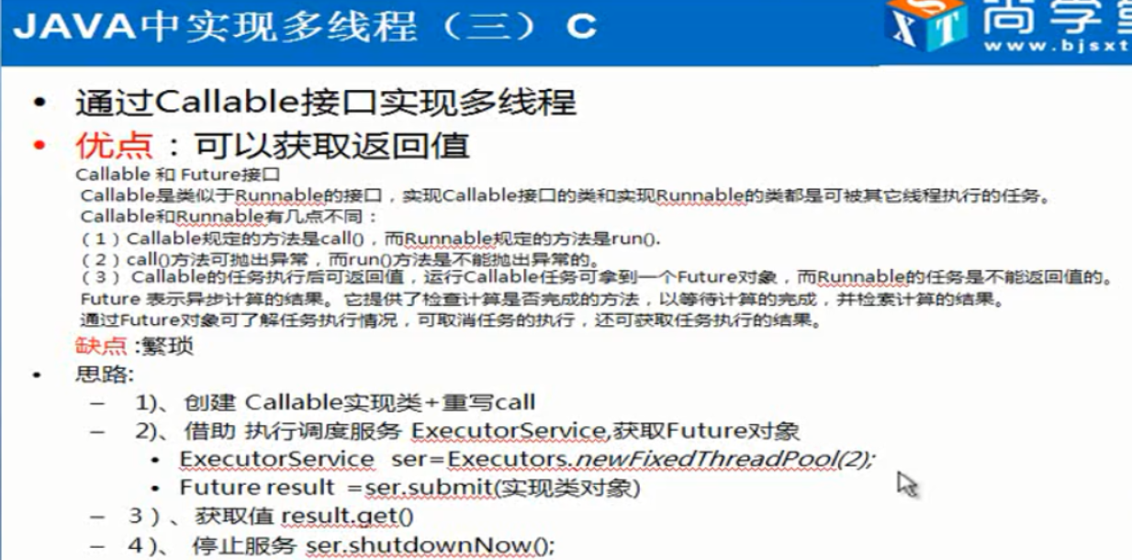

P197 线程状态与停止线程

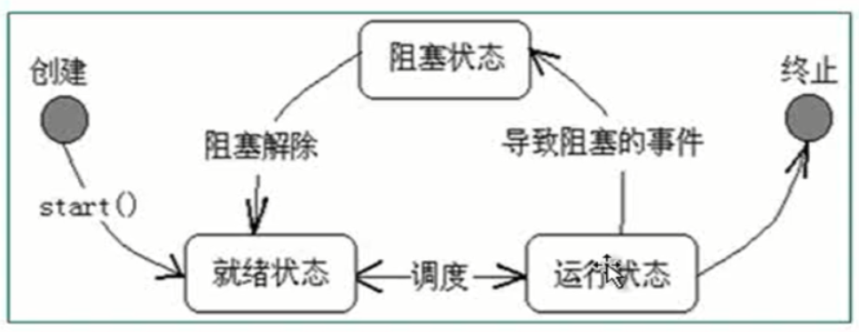

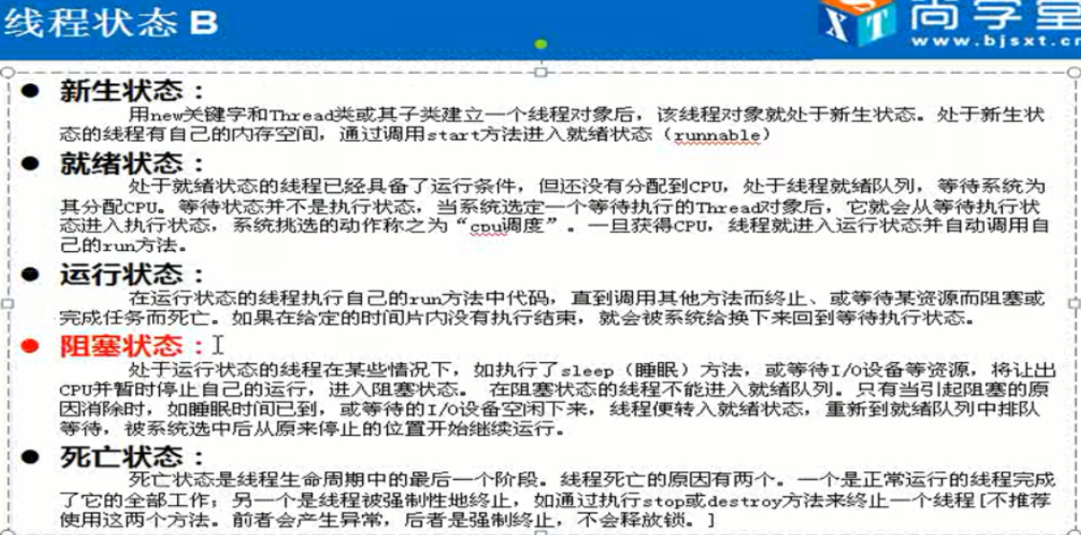

停止线程

1. 自然终止:线程体正常执行完毕
2. 外部干涉:
3. 线程类中定义线程体使用的标识
4. 线程体使用该标识
5. 提供对外的方法改变该标识
6. 外部根据条件调用方法即可

P198 程序阻塞1;join;yield

阻塞:

1. join:合并线程
2. yield:暂停自己的线程 static

P199 程序阻塞;sleep;倒计时;网络延迟

1. sleep:休眠,不释放锁
2. 与时间相关:倒计时
3. 模拟网络延时

P200 线程基本信息;优先级

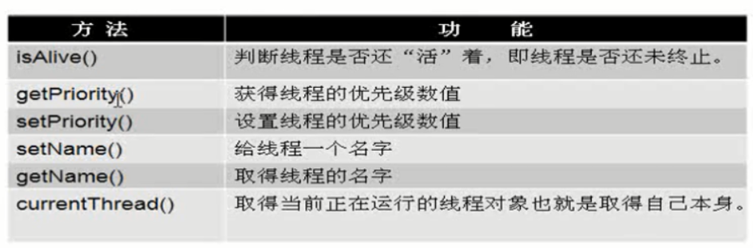

P201 线程同步与锁定1;synchronized

同步:并发,多个线程访问同一份资源,确保资源安全🡪线程安全

1. 同步块

synchronized(引用类型|this|类.class){

}

P202 线程同步与锁定2;单例模式;doubleChecking

单例设计模式: 确保一个类只有一个对象

\* 懒汉式

\* 1.构造器私有化,避免外部直接创建对象

\* 2.声明一个私有的静态变量

\* 3.创建一个对外的静态方法访问该变量,如果没有对象,创建该对象

饿汉式

\* 1.构造器私有化

\* 2.声明一个私有的静态属性,同时创建对象

\* 3.创建一个对外的静态方法访问该变量

P203 死锁

死锁:过多的同步容易造成死锁

P204 生产者消费者模式;

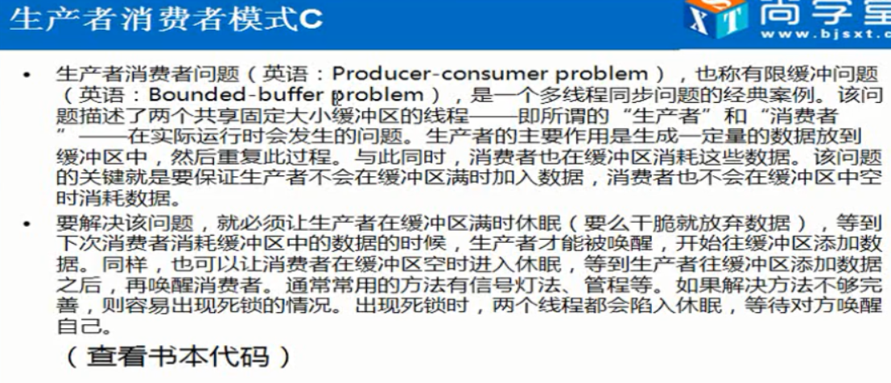

P205 任务调度;Timer;TimerTask

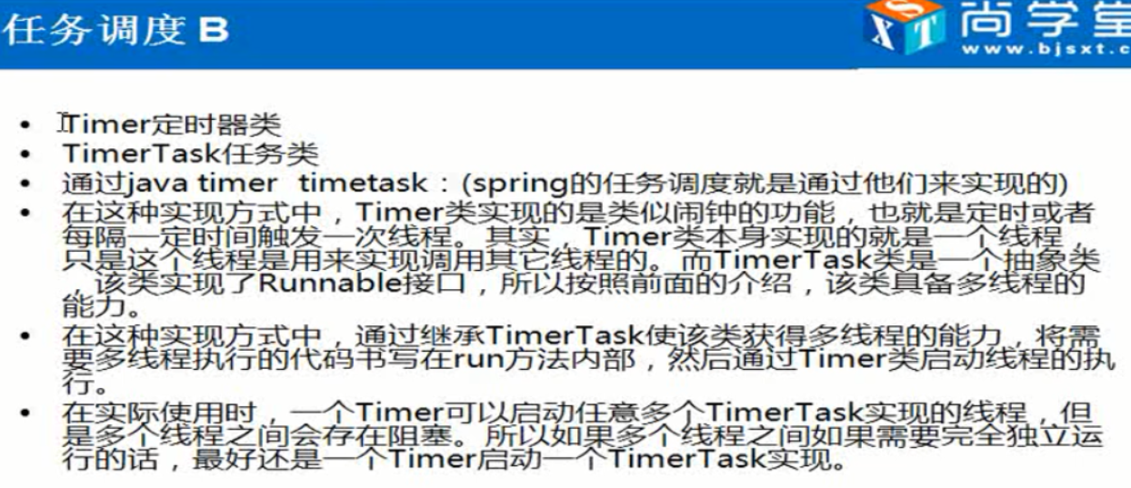

P206 总结